МИНИСТЕРСТВО НАУКИ И ВЫСШЕГО ОБРАЗОВАНИЯ РОССИЙСКОЙ ФЕДЕРАЦИИ

Федеральное государственное бюджетное образовательное учреждение

высшего образования

**«КУБАНСКИЙ ГОСУДАРСТВЕННЫЙ УНИВЕРСИТЕТ»**

**(ФГБОУ ВО «КубГУ»)**

**Экономический факультет**

**Кафедра экономики и управления инновационными системами**

**КУРСОВАЯ РАБОТА**

**СОСТОЯНИЕ И ПЕРСПЕКТИВЫ РАЗВИТИЯ ИННОВАЦИОНОЙ ДЕЯТЕЛЬНОСТИ В РОССИИ**

Работу выполнил ___________________________________ В.С. Квочина

(подпись)

Направление подготовки 27.03.05 Инноватика

Направленность (профиль) Управление инновационными проектами и трансфер технологий

Научный руководитель

канд. экон. наук, доц. Н.Н. Аведисян

(подпись)

Нормоконтролер

канд. экон. наук, доц. Н.Н. Аведисян

(подпись)

Краснодар

2024

**СОДЕРЖАНИЕ**

|  |  |  |  |
| --- | --- | --- | --- |
| Введение…………………………………………………………………… | | | 3 |
| 1 | Теоретически основы инновационной деятельности ……………… | | 5 |
|  | 1.1 | Понятие и сущность инновации ………………………………. | 5 |
|  | 1.2 | Инновационный процесс и жизненный цикл ………………… | 8 |
|  | 1.3 | Особенности инновационной деятельности ………………….. | 13 |
| 2 | Анализ инновационной деятельности в РФ ..……………………….. | | 17 |
|  | 2.1 | История развития инновационной деятельности в РФ ………. | 17 |
|  | 2.2 | Статистический анализ инновационной деятельности в РФ …. | 18 |
|  | 2.3 | Проблемы инновационного развития в РФ …………………... | 22 |
| 3 | Перспективы развития инновационной деятельности в РФ ………. | | 25 |
| Заключение…………………………………………………………………... | | | 27 |
| Список использованных источников…………............................................. | | | 29 |

**ВВЕДЕНИЕ**

В последние годы, из-за тяжелого экономического положения в Российской Федерации, а также ограничений со стороны недружественных нам стран, проблемы инноваций и инновационной деятельности в Российской Федерации становятся всё более актуальными. Развитие России, всех сфер её деятельности невозможно без внедрения инноваций на всех предприятиях, а также в сфере управления и финансирования их деятельности.

Актуальность данной работы заключается в том, что только инновации способны обновить рынок, улучшить качество товаров и услуг и увеличить ассортимент продукции, создать новые способы производства, реализации продукции, повысить качество управления.

Нововведения, научные исследования, разработки и их внедрение – это главная задача в политике многих развитых и развивающихся стран мира. Также актуальность данной работы обусловлена быстрым внедрением в международную и российскую экономику высокотехнологических процессов.

Поэтому основной задачей нашего правительства является создание отечественной инновационной системы, стимулирующей инновационную деятельность российских предприятий и улучшающей научно-исследовательскую активность предприятий.

Цель курсовой работы заключается в изучении инноваций и инновационной деятельности в Российской Федерации, а также анализа её активности за последние годы.

Для достижения данной цели были поставлены следующие задачи:

1. изучить понятие и сущность инновации;
2. изучить понятия инновационный процесс и жизненный цикл;
3. изучить особенности инновационной деятельности;
4. изучить историю развития инновационной деятельности в РФ;
5. провести статистический анализ инновационной деятельности в РФ;
6. выявить проблемы инновационного развития в РФ;
7. изучить перспективы развития инновационной деятельности в РФ.

Объектом исследования курсовой работы является инновационная деятельность Российской Федерации.

Предмет исследования – направления, проблемы и перспективы развития инновационной деятельности Российской Федерации.

Метод исследования - анализ и сравнение статистических данных развития инноваций и инновационной деятельности в Российской Федерации.

Курсовая работа состоит из введения, трёх разделов, заключения и списка использованных источников.

В введении определяется актуальность изучаемой проблемы, определяется предмет и объект исследования, а также цели и задачи работы.

В первом разделе особое внимание уделяется изучению теоретического материала по данной теме.

Во втором разделе содержится анализ и оценка инноваций и инновационной деятельности Российской Федерации, определенны проблемы и перспективы развития инноваций.

Третий раздел содержит анализ перспективных способов решения существующих проблем в формировании инновационной деятельности Российской Федерации.

В заключении подводятся итоги данной работы и формулируются выводы.

**1 Теоретические основы инновационной деятельности**

**1.1 Понятие и сущность инноваций**

Инновации постепенно проникают во все сферы деятельности бизнеса и государственных структур, однако их потенциал в России всё ещё остаётся огромным. Долгое время инновационная активность характеризовала лишь узкий круг крупнейших компаний и отдельных ведомств, ориентированных на совершение своих процессов, повышения эффективности в целом, а также усиления конкурентоспособности на внешних рынках.

Термин «инновация» происходит от латинского novatio, что означает «обновление» или «изменение», и приставки in, которая переводится с латинского как в «направлении». Если переводить дословно, то innovatio ‒ «в направлении изменений» [2].

В XIX веке впервые появилось понятие innovation, а уже в XX веке в работах экономиста И. Шумпетера оно приобрело новое значение. Проведя анализ «инновационных комбинаций», изменений в развитии экономике он в 1900-х годах стал использовать в научных работах данный термин [2].

В настоящие время в научной литературе достаточно много определений инноваций.

Инновация (innovation) ‒ нововведение, ориентированное на улучшения работы предприятий, организаций, компаний, благодаря изобретению новых технологий услуг, товаров для вывода их до потребителя [2].

Инновация в этом толковании является конечным результатом интеллектуальной деятельности человека, творческого процесса, открытий, изобретений и рационализации. В результате этого процесса получается новый продукт, услуга или технология.

Также мы можем столкнуться и с другим толкованием понятия инновации, согласно которым под инновацией понимается процесс перехода достижений научной мысли в необходимый на рынке товар.

В документах «Руководство Фраскати» и «Руководство Осло» имеется толкование понятия «инноваций», которое повсеместно используется. Именно эта трактовка понятия и была использована при выработки законодательной базы по инновациям в России.

В соответствии с международным стандартом, инновация (нововведение) определяется как конечный результат инновационной деятельности, получивший воплощение в виде нового или усовершенствованного продукта, внедренного на рынке, нового или технологического процесса, используемого в практической деятельности либо в новом подходе к социальным услугам [3].

Сущность инновации заключается в её функциях. Функции инновации отображают её предназначение в экономике нашей страны и её роль в хозяйственной деятельности. Большую роль инновации играют в повышении конкурентоспособности организаций.

Инновации выполняют следующие функции: воспроизводственную, стимулирующую и инвестиционную.

Согласно различным определениям инноваций можно выделить следующие свойства, которые представлены на рисунке 1:

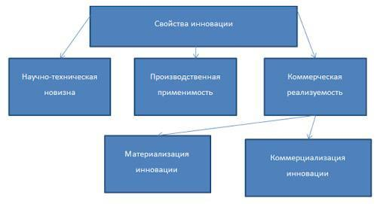

Рисунок 1 – Свойства инноваций

Для более полного понимания инноваций следует изучить их классификацию.

Классификация инноваций предполагает распределение нововведения в различные группы по определенным признакам. Она может составляться по разным схемам, использующим различные классификационные признаки. В различных экономических источниках встречаются разные способы классификации инноваций, а также различное определение её признаков.

Федеральный закон от 23.08.1996 № 127 - ФЗ «О науке и государственной научно-технической политики» и руководство Осло предъявляют к инновациям требования к определенному уровню новизны и внедрению в экономическую сферу и хозяйственную практику. Исходя из этого можно выделить следующие виды инноваций:

1. Продуктовые.
2. Процессная.
3. Маркетинговая.
4. Организационная.

Г. Мени предложил следующую классификацию инноваций со своей точки зрения по степени их новизны:

1.Базисные (радикальные) ‒ совершенно новая технология;

2.Улучшающие (инкрементальные) ‒ направленные на усовершенствование и преобразование существующих на рынке товаров и способов производства;

3.Псевдоинновации ‒ небольшие изменения в дизайне, производстве и цвете [9].

Изучая разные способы классификации инноваций, хочется также отметить классификацию Й. Шумпетера. Он предложил 5 видов инноваций:

1. Производство совершенно новой продукции, которая не известна покупателю;

2. Применение новых технологий и методов производства;

3. Освоение новых рынков реализации продукции промышленности, ранее не представленных нигде;

4. Нахождение новых сырьевых ресурсов;

5. Осуществление организационных мероприятий по преобразованию или улучшению внутреннего устройства предприятия, изменения методов реализации и способов оказания услуг [9].

Рассмотрим ещё одну классификацию инноваций, представленную в таблице 1, предложенную А. И. Пригожиным.

Таблица 1 – Классификация инноваций А. И. Пригожина

|  |  |
| --- | --- |
| **Признаки** | **Виды инноваций** |
| Распространенность | Единичные  Диффузные |
| Меры в производственном цикле | Сырьевые  Обеспечивающие  Продуктовые |
| Преемственность | Замещающие  Отменяющие  Возвратные  Открывающие  Ретровведения |
| Охват ожидаемой доли рынка | Локальные  Системные  Стратегические |
| Инновационный потенциал и степень новизны | Радикальные  Комбинаторные  Совершенствующие |

**1.2 Инновационный процесс и жизненный цикл инноваций**

Что же подразумевается под терминами «инновация» и «инновационный процесс». Понятия вроде бы похожи, но на самом деле различны. С термином «инновация» мы познакомились в предыдущей главе, а теперь рассмотрим, что же представляет собой понятие «инновационный процесс»

В развитии инновации рассматривают два понятия: инновационный процесс и жизненный цикл. Изучим оба эти понятия. Инновационный процесс представляет собой создание, освоение производства и реализацию на рынке совершенно нового продукта. Его строение подразумевает логику движения нововведения от инновационной идеи до конечного использования потребителем [1].

Таким образом, инновационный процесс состоит из следующих стадий:

1. Инновационный проект.
2. Первая разработка.
3. Внедрение ноу-хау.
4. Увеличение производства.
5. Рынок инноваций.
6. Потребление.
7. Рутинизация (прекращение) [1].

Жизнедеятельность инновационного процесс имеет воспроизводственный характер. Существуют в основном три формы воспроизводства инновационных процессов:

1. Местное производство инноваций определяется тем, что оно ограничивается только производством и использованием инноваций, компанией, которая его заказала. Этот инновационный цикл включают следующие этапы: инновационый проект, первая разработка производства новшества, первое потребление новшества.
2. Монопольное изготовление новшества: производство инноваций производят фирмы-создатели, также как и в первом варианте, но добавляется пятая стадия ‒ продажа продукции через внешний рынок, направляя её многочисленным потребителям.
3. Увеличение производства новшества. На этой стадии производство осваивается многими предприятиями. Благодаря этому, инновационный процесс становится полным [1].

Изучая теорию инновационного процесса всё выглядит очень просто и гладко: надо придумать перспективную идею по созданию новшества, затем превратить её в изобретение, найти инвесторов, начать производство и организовать реализацию товаров. Но на самом деле всё гораздо сложнее. Практически только некоторые идеи становятся инновациями, за которые потребитель готов заплатить деньги [3].

Вот почему инновационный процесс сравнивают с воронкой, через которую отбирают и фильтруют новации на всем пути ее внедрения в производство и выхода на рынок до потребителя. Благодаря этому отбору от многих идей заведомо не практичных невыполнимых приходится отказаться. [3].

Понятие инновационного процесса были охарактеризованы выше, а сейчас познакомимся с понятием жизненный цикл инновации.

Жизненный цикл инновационного продукта ‒ это время его жизни, начиная с момента возникновения идеи о необходимости производства инновации, все научные исследования необходимые для создания продукта и снятие последнего образца из-за непригодности данного продукта, и заканчивая работами по его утилизации [3].

Весь жизненный цикл состоит из четырех частей:

1. Зарождение инновационной идеи и инновационного проекта;
2. Создание новшества;
3. Распространение новшества;
4. Потребление [5].

Жизненный цикл продукта может быть:

1. Полным ‒ характеризуется полной структурой видов работ и их продолжительность, включая межцикловые ожидания.

2. Неполным ‒ отличается от полного по временному параметру и объёмному параметру.

3. Частным ‒ характеризуется показателями отдельной стадии жизненного цикла, например, разборки, изготовления, эксплуатации, утилизации [3].

На рисунке 2 представлен жизненный цикл инноваций.

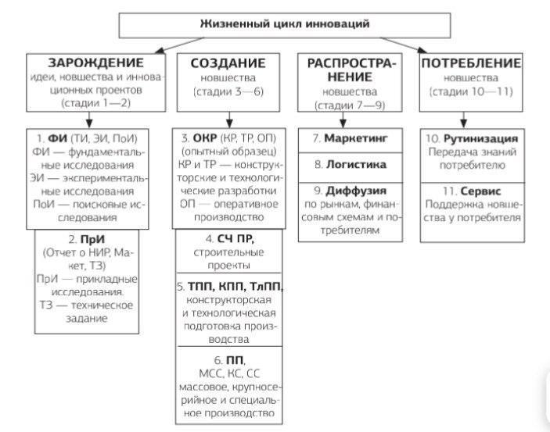

Рисунок 2 − Жизненный цикл инноваций [5, с. 42]

Весь жизненный цикл состоит из четырех частей:

1.Зарождение инновационной идеи и инновационного проекта.

2.Создание новшества.

3.Распространение новшества.

4.Потребление [5].

Все составляющие жизненного цикла продукта ‒ устройство, длительность существования, количество и качество ‒ раскрывают один из его главных параметров ‒ затраты, которые представлены в таблице 2.

Таблица 2 ‒ Затраты на различных этапах жизненного цикла продукта

|  |  |
| --- | --- |
| **Стадия** | **Затраты** |
| Исследование и разработка | Предпроектные маркетинговые исследования и доработка замысла Разработка технического задания Разработка эскизного проекта Разработка технического проекта Подготовка конструкторской и рабочей документации на опытный образец или партию Подготовка рабочей конструкторской и технологической документации для изготовления опытного образца (партии) Изготовление и испытание опытного образца |
| Изготовление | Подготовка и освоение серийной продукции Производство Поддержание технического уровня и качества серийно освоенной продукции |
| Реализация | Тара и транспортные операции, связанные с доставкой готовой продукции до места потребления Обеспечение сохранности продукции и ее эксплуатационных характеристик при транспортировке и реализации.  Содержание торговой фирмы-изготовителя Маркетинговые исследования |

Количество затрат на каждой стадии жизненного цикла продукта зависит от различных факторов, которые влияют на формирование расходов [3].

Для расчетов отдельных элементов затрат используют различные методы такие как:

1. Эвристические методы.
2. Математико-статистические методы.
3. Системные методы.
4. Методы технического нормирования, расчетно-аналитические методы, методы калькулирования [3].

**1.3 Инновационная деятельность**

Понятие инновационная деятельность тесно связано с понятием инновационный процесс, с которым мы познакомились выше. Что же такое инновационная деятельность? Инновационная деятельность ‒ это комплекс научных, технологических, организационных, финансовых и коммерческих мероприятий, направленных на коммерциализацию накопленных знаний, технологий и оборудования. Результатом инновационной деятельности являются новые или дополнительные товары (услуги) или товары (услуги с новыми качествами) [2].

К инновационной деятельности относятся следующие виды деятельности:

1. Внедрение новых идей и научных знаний в сферы производства и управления обществом.
2. Выполнение и обсуждение научно-исследовательских, проектных, изыскательских, опытно-конструкторских и технологических работ, направленных на создание новой или усовершенствованного технологического процесса, реализуемых в экономическом обороте.
3. Организация рынка сбыта инновационных товаров (работ, услуг)
4. Осуществление технического переоснащения и подготовки нового производства.
5. Экспертиза, сертификация и стандартизация новых технологических процессов, товаров, работ и услуг.
6. Создание усовершенствованного продукта и использование новых технологий в период до окупаемости инновационного проекта.
7. Создание и развитие инфраструктуры для инновационной деятельности.
8. Проведение рекламных мероприятий.
9. Другие виды деятельности, связанные с созданием инноваций [4, с.101].

Стадии инновационной деятельности представлены на рисунке 3

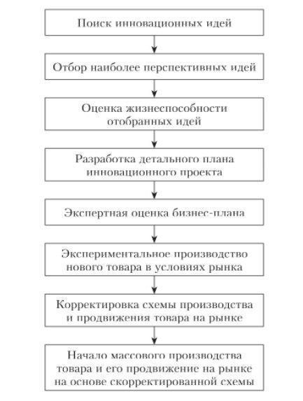

Рисунок 3 – Стадии инновационной деятельности [2, с.26]

Каждая стадия инновационной деятельности характеризуется созданием нового интеллектуального ресурса.

Инновационная деятельность характеризуется следующими особенностями:

* Изменения качества, свойств продукта, технологии производства и управления предприятиями;
* Системный подход к работе;
* Организация условий для взаимовыгодного сотрудничества деятельности предприятий [4].

Инновационная деятельность предприятия будет успешной, если будет достигнуто взаимодействие между субъектами деятельности (новаторами, инноваторами, инвесторами, производителями товаров). Для этого необходимо наладить систему налогообложения, инвестирования и кредитования. Это является главной составляющей при создании инфраструктуры инновационной деятельности. Инфраструктура инновационной деятельности представлена на рисунке 4.

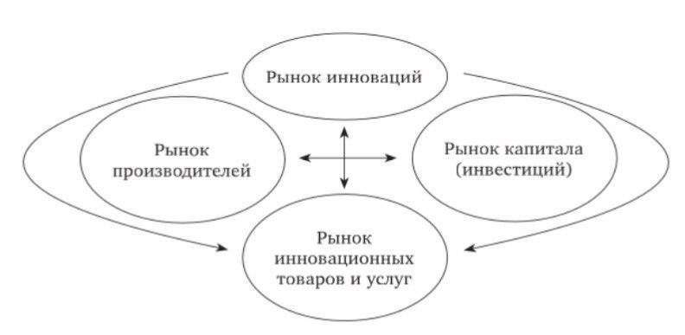

Рисунок 4 − Инфраструктура инновационной деятельности [4. с. 108].

Для развития инновационной деятельности большое значение имеет информирование потребителя о свойствах новых продуктов, о способах их использования, предоставление информации о патентах, ознакомление с базой данных и статистической информации.

Прогресс в инновационной деятельности может быть достигнут при правильном способе ее организации и грамотном финансовом обеспечении. В качестве инвесторов инновационной деятельности могут выступать как государство, так и частные инвесторы. Участвуя в экономическом процессе, они способствуют развитию инновационной деятельности.

**2 Анализ инновационной деятельности в Российской Федерации**

**2.1 История развития инновационной деятельности в Российской Федерации**

В российской истории инновационного развития можно выделить пять этапов. К первому этапу относят период до 90-х годов XX века. При изучении данного исторического этапа инновационной деятельности в нашей стране необходимо учитывать структуру экономики того времени и принимать во внимание экономический уклад данного периода. Государство обладало неограниченной властью в принятии экономических решений. Все же остальные хозяйствующие субъекты подчинялись государству, не имея никаких полномочий [15].

Второй этап длился с начала 1990-х до осени 1998 года. В этот период в стране закрываются предприятия, прекращается финансирование инновационной деятельности, спрос на инновации отсутствует. Государственная инновационная политика существовала лишь на бумаге в виде Указа Президента Российской Федерации от 27.04.1992 № 426 «О неотложных мерах по сохранению научно-технического потенциала Российской Федерации». В данный период важное значение приобрели экономический реформы. В области научных исследований произошли большие перемены. Теперь клиентами на исследования становятся представители частного капитала. Это были в основном предприятия по добыче нефти и газа, так как в России был сырьевой характер экономики [15].

Отличительной особенностью при проведении исследований в данном периоде становятся достижения конкретных результатов за более короткий период времени. Необходимо было внедрить в инновационный процесс высоко квалифицированных специалистов с новыми навыками и умениями, которые ранее не были известны [15].

К третьему этапу относится период с осени 1998 года по 2002 год. В это время начала развиваться легкая и пищевая промышленность, а также топливно-энергетические отрасли. Благодаря этому возник спрос на научно-технические разработки [15].

К четвертому этапу относится период с 2002 года по 2006 год. Данный период характеризуется тем, что государство проводит активную инновационную политику формируются федеральных целевых программы, создаются особые экономические зоны, технополисы и технопарки. Инновационная политика представлена в Письме Президента Российской Федерации № Пр-576 от 30.03.2002 «Основы политики Российской Федерации в области развития науки и технологий на период до 2010 года и дальнейшую перспективу» [15].

Этот этап связан с завершением переходных процессов. В сфере инновационных исследований сложилось относительно стабильная ситуация, так как завершился переходный период. Большое число университетов занимаются инновационными разработками, используя «бюджетную» модель инновационного процесса. Государство принимает активное участие в инновационной деятельности [15].

К пятому современному этапу относится период с 2007 года и по сегодняшний день. Инновационной деятельности уделяется большое внимание со стороны государства [15].

**2.2. Современное развитие инновационной деятельности в Российской Федерации**

Сегодня в силу новых экономических реалий, внедрение инноваций является главной задачей для успешного развития нашей страны. Именно высокая инновационная активность на всех уровнях и во всех отраслях позволит нашей стране выстоять в это не простое для неё время. К сожалению, пока Американская и европейская экономика превосходят Россию в инновационном развитии.

Россия по уровню инновационного развития занимает 51 место из 132 стран исследования, согласно публикации рейтинга «Global Innovation Index» по данным на 2023 год.

Таблица 3 – Динамика позиций Российской Федерации в Глобальном Инновационном Индексе: 2019–2022 гг.

|  |  |  |  |  |
| --- | --- | --- | --- | --- |
| Год | Место  России в ГИИ | Место по  ресурсам  инноваций | Место по  результатам  инноваций | Место по  эффективности  инноваций |
| 2022 | 45 | 43 | 51 | 75 |
| 2021 | 43 | 44 | 47 | 69 |
| 2020 | 48 | 52 | 49 | 60 |
| 2019 | 49 | 56 | 45 | 49 |

Источник [11]

Из данной таблицы, мы можем понять, что в сравнении с предыдущими годами наблюдается подъем уровня инновационной активности России. Так можно увидеть прогресс в инновационном развитии Российской Федерации за 2019-2023 года.

Для более глубокого изучения инновационной активности в России требуется провести анализ с использованием статистических данных по основным показателям инновационной деятельности.

Таблица 4 - Показатели инновационной деятельности России и зарубежных стран, % 2023 год. [12, с.153]

|  |  |  |  |  |  |  |  |
| --- | --- | --- | --- | --- | --- | --- | --- |
| Наименование показателя | Россия | Австрия | Германия | Норвегия | Финляндия | Франция | Швеция |
| Удельный вес организаций промышленности, осуществляющих технологические инновации | 9,3 | 59,9 | 65,8 | 39,3 | 48,6 | 45,5 | 47,2 |
| Удельный вес работников, выполняющих исследования и раз-работки в инновационно - активных организациях промышленности | 2,5 | 3,4 | 4,9 | 5,0 | 4,7 | 5,4 | 9,8 |
| Удельный вес продукции организаций промышленности, осуществлявших технологические инновации, в общем объёме отгруженной продукции | 41,3 | 87,5 | 87,9 | 78,0 | 87,4 | 78,4 | 85,6 |
| Удельный вес продукции организаций промышленности, осуществлявших технологические инновации, в общем объёме экспорта продукции | 48,5 | 93,2 | 94,3 | 87,1 | 92,3 | 86,3 | 94,0 |
| Удельный вес новой промышленной продукции в общем объеме продукции, в том числе:  - новой продукции для рынка;  - новой продукции для организации, но не новой для рынка | 0,5  1,9 | 8,4  23,1 | 7,1  40,3 | 4,6  18,4 | 27,2  31,1 | 9,5  17,5 | 3,5  32,1 |
| Интенсивность затрат на технологические инновации в промышленности (отношение затрат к объему отгруженной продукции организаций, осуществлявших технологические инновации) | 2,8 | 3,2 | 5,3 | 1,8 | 4,0 | 3,9 | 7,4 |

Исходя из представленных данных, делаем следующие выводы:

1. В отрасли экономики России уделение внимания инновационным процессам недостаточно. Доля инновационных предприятий в промышленности значительно меньше по сравнению с развитыми европейскими странами. В России количество ученых, занимающихся исследованиями и разработкам в 1,5-2 раза меньше, чем в странах Европы. А объем инновационной продукции в России в два раза меньше.

2. Инновационные процессы в основном протекают на крупных российских предприятиях, что указывает на их больший интерес к инновациям по сравнению с предприятиями малого и среднего бизнеса. Крупные компании располагают необходимыми финансовыми ресурсами, что поднимает вопрос о необходимости государственной поддержки для малого и среднего бизнеса.

3. Российские предприятия показывают низкий уровень новой продукции на рынке, ассортимент продукции медленно обновляется, поэтому необходимо поощрять и стимулировать эти процессы.

Далее изучим данные, которые показывают изменения числа организаций, занимающихся исследованиями и разработками за 2000 - 2021 года.

Таблица 5 ‒ Количество организаций, занятых исследованиями и разработками

|  |  |  |  |  |  |  |  |  |
| --- | --- | --- | --- | --- | --- | --- | --- | --- |
| **Показатели** | **22000г.** | **22005г.** | **22016г.** | **22017г** | **22018г.** | **22019г** | **22020г.** | **22021г** |
| Число организаций – всего | 44099 | 33566 | 33492 | 33566 | 33605 | 33604 | 43175 | 44032 |
| в том числе: | | | | | | | | | |
| Научно-исследовательские  организации | 22686 | 22115 | 11840 | 11744 | 11719 | 11689 | 11708 | 11673 |
| Конструкторские организации | 3318 | 4489 | 3362 | 3338 | 3331 | 3317 | 3322 | 33 04 |

Продолжение таблице 5

|  |  |  |  |  |  |  |  |  |
| --- | --- | --- | --- | --- | --- | --- | --- | --- |
| **Показатели** | **22000г.** | **22005г.** | **22016г** | **22017г** | **22018г** | **22019г** | **22020г** | **22021г** |
| Проектные и проектно-изыскательские организации | 85 | 61 | 36 | 33 | 33 | 32 | 29 | 26 |
| Экспериментальные предприятия | 333 | 330 | 447 | 660 | 553 | 553 | 661 | 662 |
| Образовательные организации высшего образования | 3  390 | 4  406 | 5  517 | 5  560 | 6  671 | 7  702 | 1  1040 | 9979 |
| Организации промышленности, имевшие  научно-исследовательские, проектно-конструкторские подразделения | 2284 | 2231 | 2238 | 2274 | 2266 | 2275 | 3371 | 3363 |
| Прочие | 3303 | 2234 | 4452 | 5557 | 5532 | 5536 | 6644 | 6652 |

Источник [13].

По данным таблице можно сделать вывод, что общее количество организаций, занятых исследованиями и разработками с 2000 по 2021 года, практически не изменилось. Количество научно-исследовательских и проектно-изыскательских организаций уменьшилось, зато увеличилось количество организаций высшего образования и количество экспериментальных предприятий.

**2.3. Проблемы инновационного развития Российской Федерации**

Несмотря на положительную динамику инновационной активности в России в целом она находится на крайне низком уровне по сравнению со своими зарубежными конкурентами.

Сложная и неравномерная траектория развития инновационной деятельности российских предприятий связана, по большей части, с существующими барьерами, характерными для нашей страны.

Основные проблемы, препятствующие развитию инновационной активности организаций Российской Федерации приведены на рисунке 5.

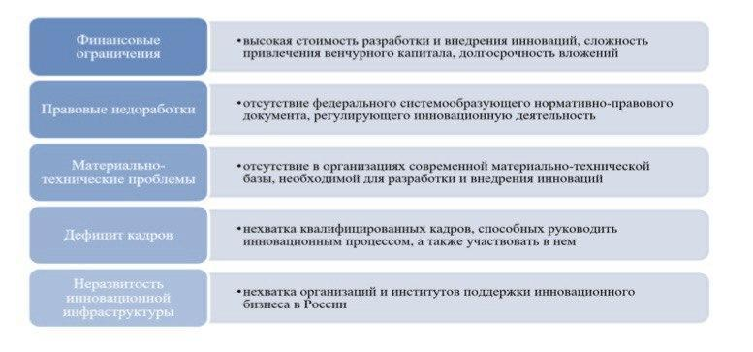

Рисунок 5 – Основные проблемы, препятствующие росту инновационной деятельности в Российской Федерации [10, с. 57].

Все эти проблемы препятствуют росту инновационной деятельности Российской Федерации. Для решения этих проблем я рекомендую провести следующие мероприятия:

1. Наладить государственное финансирование инновационной деятельности, а также привлекать и частных инвесторов.
2. Доработать закон по инновациям таким образом, чтобы у предприятий был стимул заниматься этой деятельностью.
3. Улучшить техническое оснащение предприятий, осуществляющих инновационную деятельность.
4. В системе образования провести реформы, которые помогут воспитать новое поколение ученых, занимающихся инновациями.
5. Строить новые технологические центры, технопарки, технополисы.
6. Создавать условия для развития инноваций, путем внедрения налоговых льгот, упрощения процедуры регистрации и отчетности.
7. Всячески поддерживать малые и средние предприятия, занимающихся инновационной деятельностью.
8. Необходимо налаживать взаимодействие науки и бизнеса, повышать уровень коммерциализации научных разработки до уровня развитых стран.

И преодолев все существующие проблемы инновационная деятельность в Российской Федерации перейдёт на совершенно новый уровень развития. А все предложенные нами рекомендации помогут ей в этом.

**3 Перспективы развития инновационной деятельности в Российской Федерации**

Проблемы препятствующие инновационной деятельности в Российской Федерации (финансовые ограничения, правовые недоработки, материально-технические проблемы, дефицит кадров, неразвитость инновационной инфраструктуры) были рассмотрены нами в предыдущем пункте нашей работы. Не смотря на все проблемы в инновационной деятельности Российской Федерации, существуют и перспективы для её развития.

Перспективы развития инновационной деятельности до сих пор остаются достаточно неясными, но они напрямую зависят от комплекса правительственных мер в сфере инновационной политики.

Задачу разработки сценария перехода экономики России на инновационный путь развития поставил перед научным сообществом Президент России 3 декабря 2001 года. Задачей государства является создание выгодных условий в сфере инновационной деятельности для привлечения частных инвесторов, внедрить программы по технологическому усовершенствованию производства, разрабатывать программы по поддержке и стимулированию инновационной деятельности, проводить мониторинг законодательной базы, внедрить новые методы технологии в систему образования.

Пожалуй, с этой задачей сможет справиться автономная некоммерческая организация «Агентство стратегических инициатив по продвижению новых продуктов», которая действует с 11 августа 2011 года.

Государство предприняло шаги по развитию инфраструктуры для внедрения инноваций. Благодаря чему работает перспективный проект «Инновационный центр «Сколково»» – научно-технический комплекс по созданию и коммерциализации новых технологий. Во многих регионах нашей страны уже построили технопарковые структуры, это и Наукоград, Кольцово и технопарк Новосибирского Академгородка, Кузбасский технопарк, автономная некоммерческая организация «Красноярский городской инновационно-технологический бизнес-инкубатор», Агропарк в Татарстане - первый в России и так далее [4].

Все эти проекты разработаны на будущие и для достижения желаемого результата необходимо определенное время и большие финансовые ресурсы, уже сегодня представляется возможным говорить о наличии положительных тенденций в инновационной деятельности Российской Федерации и о том, что в ближайшие годы всё же удастся в полной мере реализовать возможности российской инновационной системы.

**ЗАКЛЮЧЕНИЕ**

Итак, в заключение хотелось бы отметить, что инновации играют достаточно важную роль в развитии современной России. Они стимулируют экономику, образование, предприятия, поэтому государство внедряет механизмы поддержки такой деятельности. Особенно важно это сегодня, в связи с недружественными действиями иностранных государств.

В данной курсовой работе мы подробно изучили такие понятия как «инновация», «инновационный процесс» и «инновационная деятельность», ознакомились с классификации, функциями и видами инноваций. Был сделан анализ развития инновационной деятельности в Российской Федерации, были рассмотрены проблемы и перспективы развития инновационной деятельности в России, а также были предложены рекомендации по преодолению данных проблем.

Подводя итог нашей исследовательской работы, можно сделать вывод, что инновационная деятельность находится на достаточно низком уровне по сравнению со своими зарубежными конкурентами, но в сравнении с предыдущими годами наблюдается подъем инновационной активности.

Таким образом, в развитии инновационной деятельности Российской Федерации существует много проблем, которые необходимо преодолевать путём проведения ряда мер, которые мы описали в нашей работе - это и финансирование инноваций, и налоговые льготы, и доработка закона о инновациях и улучшение технического оснащения предприятий, а также строительство новых технологических центров технопарков и технополисов. Все эти меры помогут преодолеть все эти трудности в инновационной деятельности Российской Федерации и выйти на совершенно новый уровень развития.

**СПИСОК ИСПОЛЬЗОВАННЫХ ИСТОЧНИКОВ**

1. Лапин, Н. И. Теория и практика инноватики : учебник для вузов / Н. И. Лапин, В. В. Карачаровский. − Москва : Юрайт, 2023. − 350 с. − (Высшее образование). URL: <https://urait.ru/bcode/517762>. (дата обращения 25.04.2024) ‒. ISBN 978-5-534-11073-9..
2. Теоретическая инноватика : учебник и практикум для вузов /И. А. Брусакова [и др.] ; под редакцией И. А. Брусаковой. − Москва : Юрайт, 2023. − 333 с. − (Высшее образование). − URL: <https://urait.ru/bcode/515135> (дата обращения 25.04.2024) - ISBN 978-5-534-04909-1.
3. Алексеев, А. А. Инновационный менеджмент: учебник и практикум для вузов / А. А. Алексеев. – Москва : Юрайт, 2023. − 259 с. (Высшее образование). ‒ URL: <https://urait.ru/bcode/511412> (дата обращения 25.04.2024) - ISBN 978-5-534-03166-9.
4. Алексеева, М. Б. Анализ инновационной деятельности : учебник и практикум для вузов / М. Б. Алексеева, П. П. Ветренко. − Москва: Юрайт, 2023. ‒ 337 с. ‒ (Высшее образование). − URL: <https://urait.ru/bcode/511527> (дата обращения 29.04.2024) -ISBN 978-5-534-14499-4.
5. Баранчеев, В. П. Управление инновациями : учебник для вузов / В. П. Баранчеев, Н. П. Масленникова, В. М. Мишин. − Москва : Юрайт, 2023. −747 с. − (Высшее образование). − URL: <https://urait.ru/bcode/510493> (дата обращения 27.04.2024) ‒ ISBN 978-5-534-11705-9.
6. Васильева, Н. В. Управление инновационными процессами : учебное пособие : [16+] / Н. В. Васильева ; Поволжский государственный технологический университет. - Йошкар-Ола : Поволжский государственный технологический университет, 2020. − 64 с. .URL: <https://biblioclub.ru/index.php?page=book&id=612088>. (дата обращения 25.04.2024).
7. Инновационная политика : учебник для вузов / Л. П. Гончаренко [и др.]; под редакцией Л. П. Гончаренко. − Москва : Юрайт, 2023. −229 с. − (Высшее образование). − URL: <https://urait.ru/bcode/511022> (дата обращения 25.04.2024) ISBN 978-5-534-11388-4.
8. Инновационный менеджмент: учебник для вузов / под общей редакцией Л. П. Гончаренко. − Москва: Юрайт, 2023. − 487 с. − (Высшее образование). − URL: <https://urait.ru/bcode/511003> (дата обращения 25.04.2024) −ISBN 978-5-9916-7709-7.
9. Спиридонова, Е. А. Основы инновационной деятельности : учебник и практикум для среднего профессионального образования / Е. А. Спиридонова. − Москва : Юрайт, 2023. − 298 с. − (Профессиональное образование). -URL:<https://urait.ru/bcode/518736> (дата обращения 25.04.2024) − ISBN 978-5-534-12097-4.
10. Естественно-гуманитарное исследования №39 (1),2022 - [Сайт] ‒ Режим доступа. ‒ URL: <https://academiyadt.ru/wp-content/uploads/egi/egi-39.pdf> (дата обращения: 19.04.2024).
11. Федеральная служба государственной статистики ‒ [Сайт] ‒ Режим доступа. ‒ URL: <http://www.gks.ru/> (дата обращения: 29.04.2024).
12. Понятие инновации и её характеристики ‒ [Сайт] ‒ режим доступа. <URL:https://moodle.kstu.ru/mod/book/view.php?4294&lang=ja> (дата обращения: 15.05.2024).
13. Трудный путь к новизне - [Сайт] ‒ Режим доступа. – URL: <https://cyberleninka.ru/article/n/innovatsii-v-rossii-istoriya-sovremennost-i-perspektivy/viewer> (дата обращения: 15.05.2024).
14. Инноватика как направление развития: теория и методология / референт В. Лажечников // Главный инженер. Управление промышленным производством. ‒ 2017. - № 9. − С. 56-62. − (Инновации). (дата обращения 25.04.2024).
15. Мальцева, С. В. Инновационный менеджмент : учебник для академического бакалавриата / С. В. Мальцева ; отв. ред. С. В. Мальцева. − Москва. : Юрайт, 2016. − 527 с. − (Серия : Бакалавр. Академический курс)
16. Асаул, А. Н. Введение в инноватику: учебное пособие / А.Н. Асаул, В.В. Асаул, Н.А. Асаул, Р.А.Фалтинский; под ред. заслуженного деятеля науки РФ А.Н. Асаула. – СПб: АНО ИПЭВ, −2010, − 280 с. (дата обращения 25.04.2024).
17. Милюшина И. В. Актуальные проблемы развития инновационной деятельности в Российской Федерации [Сайт] //Экономика и экономические науки, 2014. ‒URL [https://cyberleninka.ru/article/n/aktualnye-problemy-razvitiya-innovatsionnoy-deyatelnoossii (дата](https://cyberleninka.ru/article/n/aktualnye-problemy-razvitiya-innovatsionnoy-deyatelnoossii%20(дата) обращения 25.04.2024)
18. Проблемы и перспективы технологического обновления российской экономики// отв.редакторы В.В.Ивантер, Н.И.Комков. –Москва.: МАКС-Пресс, 2007. ‒ 740 с.
19. Постой К.В., Каграманова Т.И. Развитие инновационной деятельности в России. Сравнительный анализ с зарубежными странами // Современные научные исследования и инновации. 2016. № 11 ‒ URL: <http://web.snauka.ru/issues/2016/11/73619> (дата обращения: 11.03.2024)
20. Инновационная экономика : лекция / сост. А.И. Попов. – Тамбов : Тамб. гос. техн. ун-та, 2008. - 24 с. - 100 экз
21. Козлова Е. А. Проблемы перехода апк на инновационный путь развития // Инновации и инновационная политика. 2015. №1 ‒ URL: <http://www.yaragrovuz.ru/images/Vestnik_APK/15-2/10-13_2-2015.pdf> (дата обращения: 08.05.2024).
22. Маркова Т. И. Инновация, инновациооный процесс, инновационная деятельность: сущность, признаки, классификация // Инноватика. 2010. ‒URL: <https://cyberleninka.ru/article/n/innovatsiya-innovatsionnyy-protsess-innovatsionnaya-deyatelnost-suschnost-priznaki-klassifikatsii> (дата обращения: 17.05.2024).
23. Фатхутдинов Р. А. Инновационная экономика: Учебник для вузов. Стандарт третьего поколения. 6-е изд. – СПб.: Питер, 2015. - 448 с.: ил. – (Серия «Учебник для вузов) (дата обращения: 17.05.2024).
24. Федеральный закон Российской Федерации № 224-ФЗ «Об инновационном центре «Сколково» от 22 сентября 2010 года